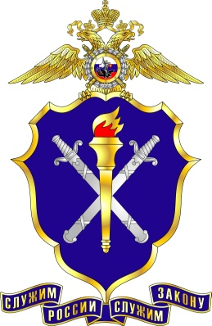
6 апреля – День работника следственных органов
МВД России

День работника следственных органов, учрежденный 6 апреля 1963 года указом Президиума ВС СССР, является профессиональным праздником сотрудников следственных подразделений органов внутренних дел Российской Федерации. Именно в этот знаменательный день Министерству охраны общественного порядка СССР было предоставлено право официальной деятельности в области уголовного судопроизводства по делам, по которым предварительное следствие обязательно.
Высокий профессионализм, служение закону и народу, верность долгу и отчизне – вот, что так отличает сотрудников в их нелегкой и опасной служебной деятельности. И спустя вот уже 55 лет, следователи системы МВД России, в том числе следователи следственного отдела ОМВД России по Гудермесскому району Чеченской Республики продолжают успешно вести незримый бой с организованной преступностью, бандитизмом и любыми проявлениями экстремистской и коррупционной направленности.
Коллектив следственного органа – следственного отдела (СО) ОМВД России по Гудермесскому району Чеченской Республики состоит из следующих квалифицированных сотрудников:
- начальник СО подполковник юстиции Термолаев Т.Ш.;
- заместитель начальника СО майор юстиции Озиев М.А.;
- старшие следователи СО майор юстиции Макаев И.Х. и капитан юстиции Ибрагимов Ш.К.;
- следователи СО капитан юстиции Истамалов А.А., капитан юстиции Булгаков М.В., старший лейтенант юстиции Усманов Д.Б-Б., лейтенант юстиции Оздербиев А.А. и лейтенант юстиции Сурхаев Б.С.

Начальник СО ОМВД России
по Гудермесскому району ЧР
подполковник юстиции Т.Ш. Термолаев

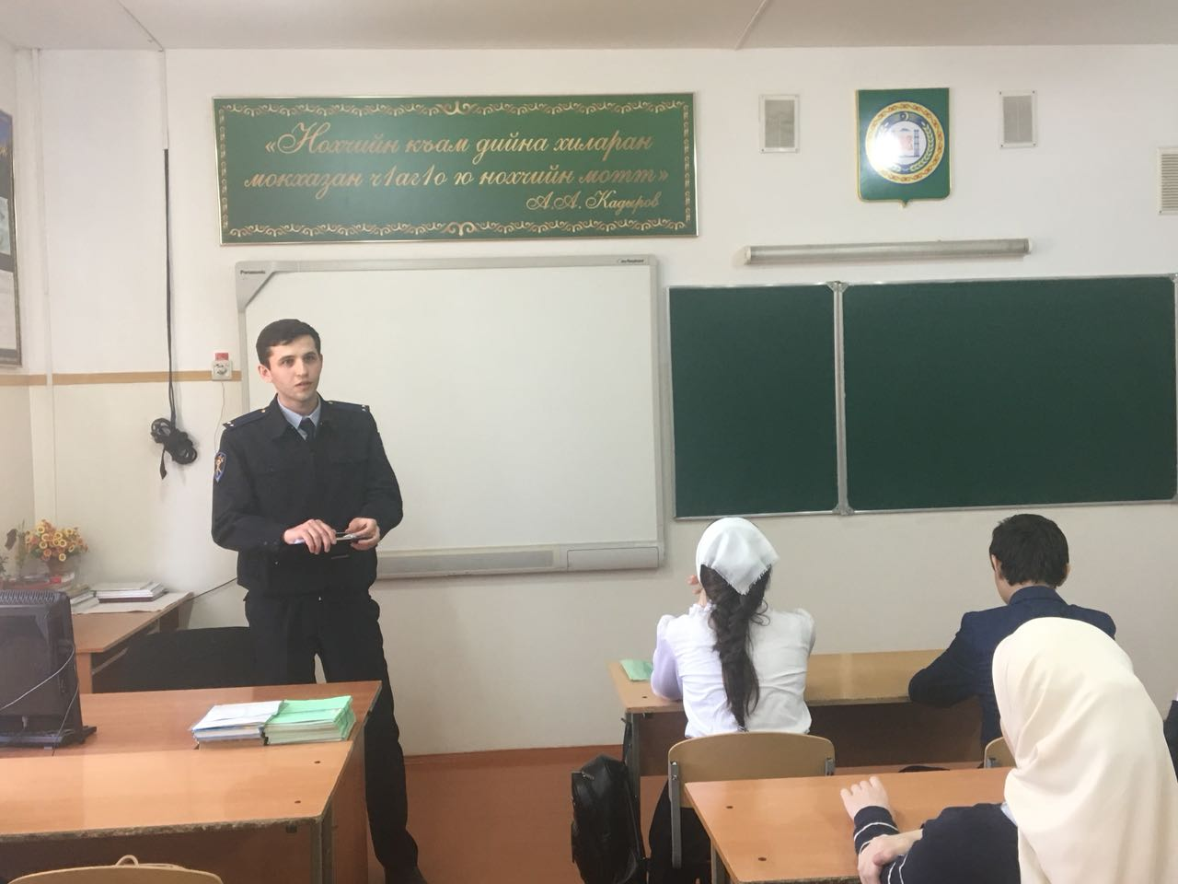

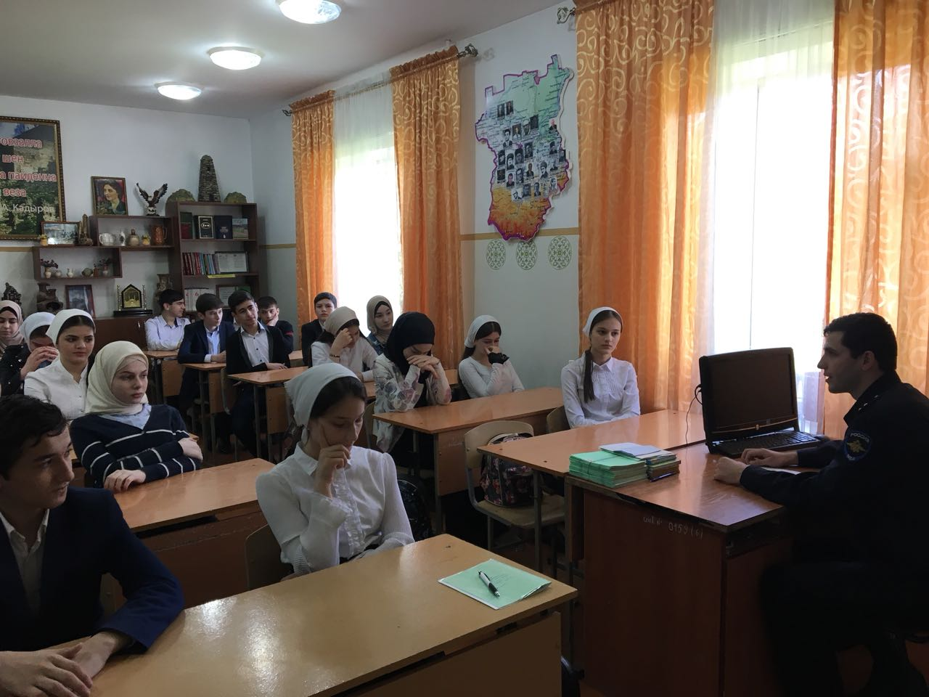

06.04.2018 представителем следственного отдела отдела МВД России по Гудермесскому району с учащимися старших классов образовательных учреждений Гудермесского муниципального района проведено правовое информирование, посвященное к празднику – Дню работника следственных органов МВД России.

Начальник СО ОМВД России
по Гудермесскому району ЧР
подполковник юстиции Т.Ш. Термолаев

